輔英科技大學學輔活動成果報告表

活動名稱 |  |  | 『尋找~來自媽媽的你(妳)』舊照片募集活動 |  |  |  |  |  |  |  |  |  |  |  |  |  |  |  |  | 管制表  編號 |  |  |  |  |  | 314.04 |  |  |  |  |  |  |  |  |  |  |  |  |  |  | 整體  滿意度 |  |  | 未被勾選須調查者不必填
承辦單位 |  |  | 助產系 |  |  |  |  |  |  |  |  |  | 活動時間 |  |  |  |  |  |  | 104年4-5月 |  |  |  |  |  |  |  |  |  |  | 活動地點 |  |  |  |  |  | 護理大樓
經費支出 |  |  | ■學輔專帳 |  |  |  |  |  |  |  |  |  |  |  |  |  |  |  |  | 支出金額 |  |  |  |  |  |  |  | 配合款：5400
 |  |  | □其他來源： |  |  |  |  |  |  |  |  |  |  |  |  |  |  |  |  |  |  |  |  |  |  |  |  | 補助款：300
參  加  對  象  人  數 | 護  理  系  所 | 護  理  科 |  | 健  管  系 | 助  產  系 |  | 老  長  照  學  程 | 醫  技  系  所 |  | 醫  技  科 | 物  治  系 | 保  營  系  所 |  |  | 健  美  系 | 環  工  系  所 | 職  安  系 | 化  材  系 |  |  | 生  技  系  所 |  | 資  管  系 |  | 休  憩  系 |  |  |  | 幼  保  系 | 應  外  系 |  | 應  外  科 |  |  | 資  科  學  程 | 文  教  學  程 |  | 行  政  單  位 | 校  外  人  士 |  |  | 共同教育中心 | 參加人數  合計__142_人
 |  |  |  |  |  |  |  |  |  |  |  |  |  |  |  |  |  |  |  |  |  |  |  |  |  |  |  |  |  |  |  |  |  |  |  |  |  |  |  |  |  |  | 男 |  |  | 女 | 小計
學生 | 32 | 70 |  |  | 17 |  | 5 |  |  |  |  |  |  |  |  |  |  |  |  |  |  |  |  |  |  |  |  |  |  |  |  |  |  |  |  |  |  |  |  |  |  |  | 7 |  |  | 117 | 124
幹部
教師
職員工 | 11 |  |  |  | 3 |  | 1 |  |  |  |  |  |  |  |  |  |  |  |  |  |  |  |  |  |  |  |  |  |  |  |  |  |  |  |  |  |  | 3 |  |  |  |  | 0 |  |  | 18 | 18
社區居民
合計 | 43 | 70 |  |  | 20 |  | 6 |  |  |  |  |  |  |  |  |  |  |  |  |  |  |  |  |  |  |  |  |  |  |  |  |  |  |  |  |  |  | 3 |  |  |  |  | 學生 |  |  | 男__7 __人  女__117__人
 |  |  |  |  |  |  |  |  |  |  |  |  |  |  |  |  |  |  |  |  |  |  |  |  |  |  |  |  |  |  |  |  |  |  |  |  |  |  |  |  |  |  | 教職  員工 |  |  | 男__0__人  女_18人
 |  |  |  |  |  |  |  |  |  |  |  |  |  |  |  |  |  |  |  |  |  |  |  |  |  |  |  |  |  |  |  |  |  |  |  |  |  |  |  |  |  |  | 校內  總計 |  |  | 男__7__人  女__135__人
 |  |  |  |  |  |  |  |  |  |  |  |  |  |  |  |  |  |  |  |  |  |  |  |  |  |  |  |  |  |  |  |  |  |  |  |  |  |  |  |  |  |  | 校外  總計 |  |  | 男__0__人  女__0__人
基本素養 |  |  |  | 專業實務 |  |  |  |  | 溝通表達 |  |  |  |  | 終身學習 |  |  |  |  | 關懷服務 |  |  |  |  |  |  |  | 理性思辨 |  |  |  |  |  |  | 健康促進 |  |  |  |  |  | 公民參與 |  |  |  |  | 美的賞析
配分  【至多填寫3項  滿分10分】 |  |  |  | 0 |  |  |  |  | 5 |  |  |  |  | 0 |  |  |  |  | 3 |  |  |  |  |  |  |  | 0 |  |  |  |  |  |  | 0 |  |  |  |  |  | 0 |  |  |  |  | 2
活  動  內  容 | 本活動以競賽形式進行，參賽者提供嬰兒時期(襁褓時期尤佳)與現在長大與媽媽的合照各1張，並寫出想對媽媽說的話。收件截止之後，將參賽作品製作成海報公開展覽並開放投票，以得票數計算名次，取前6名進行獎勵。活動所募集之照片影像，主要做為活動競賽之用途，未來亦將呈現於網頁社群及相關文宣成果展示，讓全校師生可藉由他人對於家人所表達的愛及關懷，反思自已與家人之間的情感。
講  座  簡  介 | 姓 名 |  |  |  |  | - |  |  |  |  |  |  |  |  |  |  |  |  |  | 現 職 |  |  |  | - |  |  |  |  |  |  |  |  | -
講  座  簡  介 | 重要經歷 |  |  |  |  | -
講  座  簡  介 | 講座內容  簡 述 |  |  |  |  | 本場次非講座活動
活  動  感  言 | 本系已經是第二年辦理『尋找~來自媽媽的你(妳)』舊照片募集活動，今年參賽者中也有去年參賽的同學參加，表示同學對於本活動持著肯定的態度，而且親子關係非常親密。在整理參賽稿件的同時，往往被參賽同學所檢附之與母親的新舊合照及書寫之文字所感動，字裡行間所流露出的感情得以窺見其親子關係。  孝親尊長是做人最基本之品德教育，真心希望藉由本活動能讓多一些人感動，讓多一些人受影響而有好的改變，未來本系仍會持續辦理這項活動，並期能擴大辦理為全校性之活動。
具  體  成  果 | - 質化成果  本活動是助產系第二次舉辦，本次評審的方式改由公開投票方式進行，目的在於希望能有更多的人能夠參與，無論是親自投稿或者是觀看展出作品後參與投票。參賽的同學在投稿的作品中，藉由文字闡述自已對於母親的愛，而觀看展出作品並參與投票的師生，能藉由他人字句間流露出的情感，反思自身對於家的愛。  藉由本活動，促進親子間的關懷及溝通表達能力，增強學生對於孝親尊長之品德教育。參加投票者也回饋對於本活動的肯定，覺得活動很有意義。活動成果影片連結https://youtu.be/URR2-yIp_n0  - 量化成果  本活動投稿作品16件，參與投票人數為142人，發放問卷100份，回收問卷97份，回收率97%。對於本活動覺得「非常滿意」者佔62%、覺得「滿意」者佔33.75%、覺得「普通」者佔4.13%、覺得「不滿意」者佔0.12%。
檢  討  與  建  議 | 本次活動的內容及精神，符合學輔工作之年度工作＿創新品德教育宣教活動項目。今年是助產系第2次舉辦是項活動，有別於去年由教師評審的評分方式，本次改由公開投票方式進行評審，目的在於希望能有更多的人能夠參與，無論是親自投稿或者是觀看展出作品後參與投票者。
滿  意  度  調  查 | - 本活動發放問卷100份，回收問卷97份，回收率97%。對於本活動覺得「非常滿意」者佔62%、覺得「滿意」者佔33.75%、覺得「普通」者佔4.13%、覺得「不滿意」者佔0.12%。  - 活動訊息之得知管道以「學校公佈欄」所佔比例最高，次高為「班級傳單」，然後為透過「老師或同學告知」。
活  動  照  片  /  至  少  ４  張 | 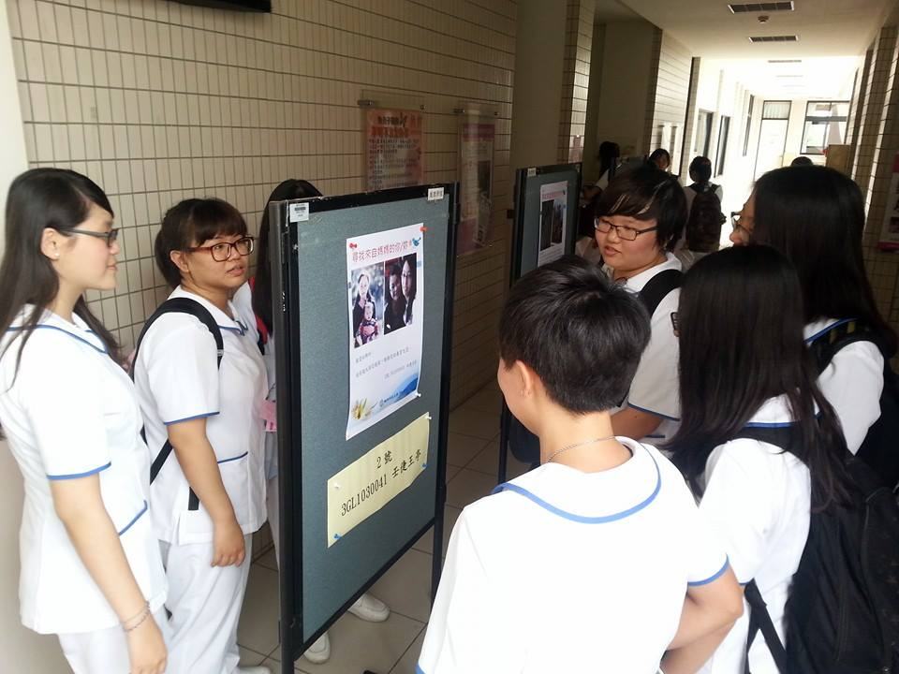  【同學參觀投稿作品】 |  |  |  |  |  |  |  |  |  |  |  |  |  |  |  |  |  |  |  |  | 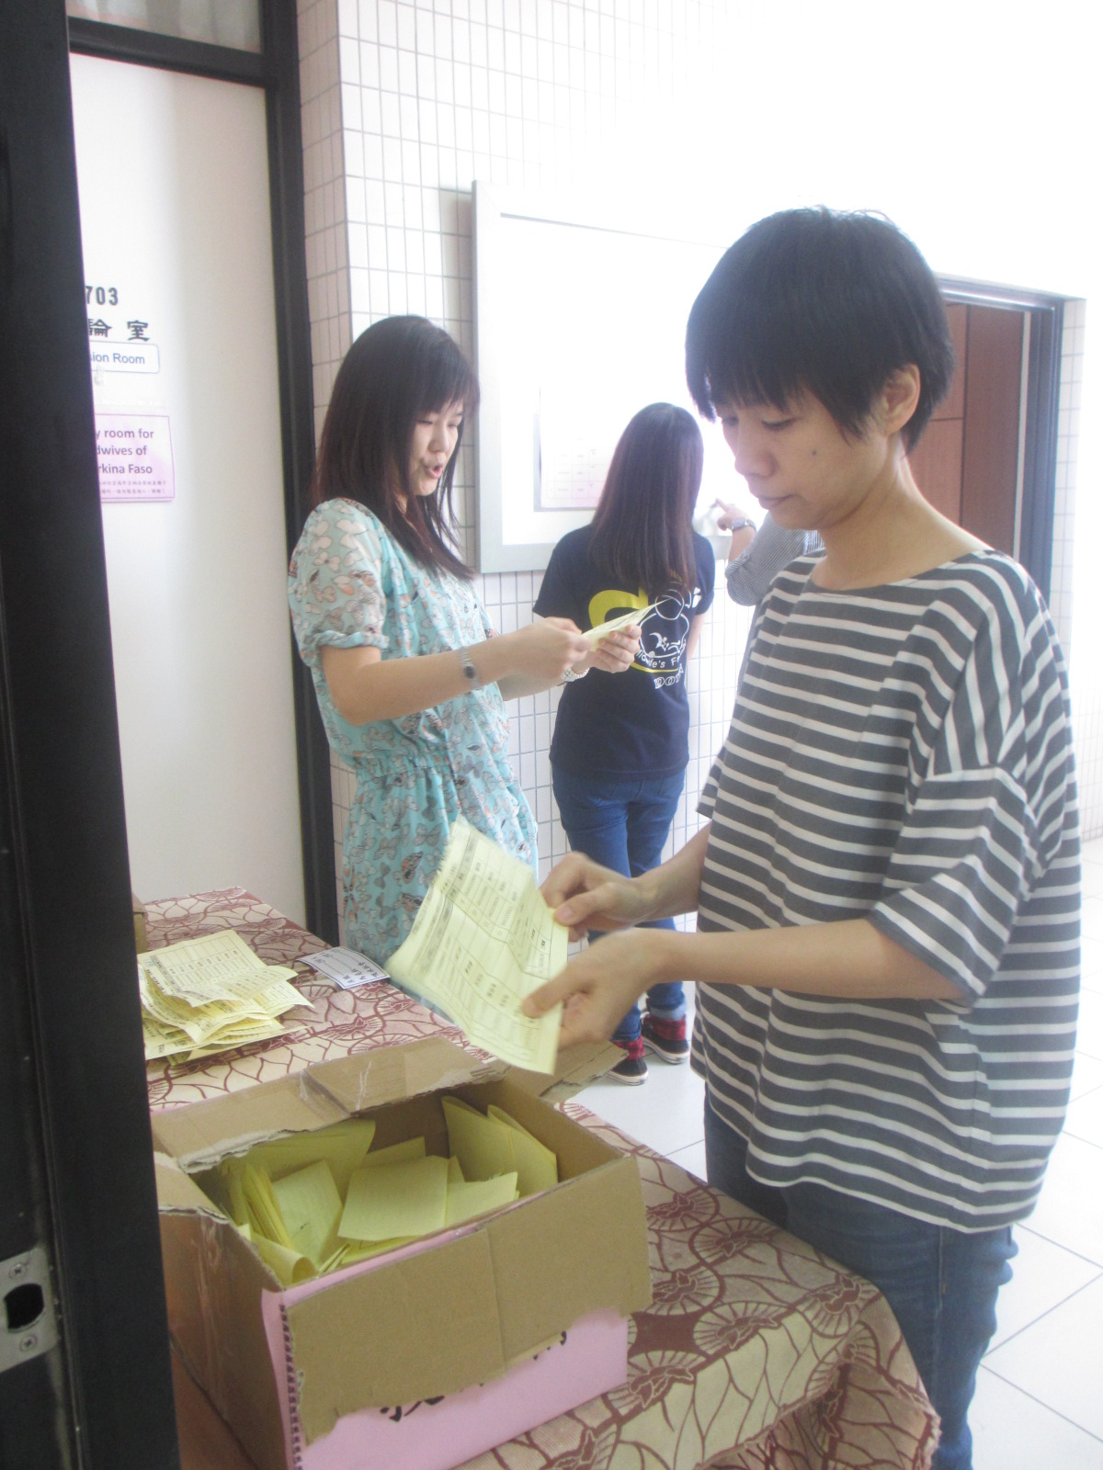  【公開計票】
活  動  照  片  /  至  少  ４  張 | 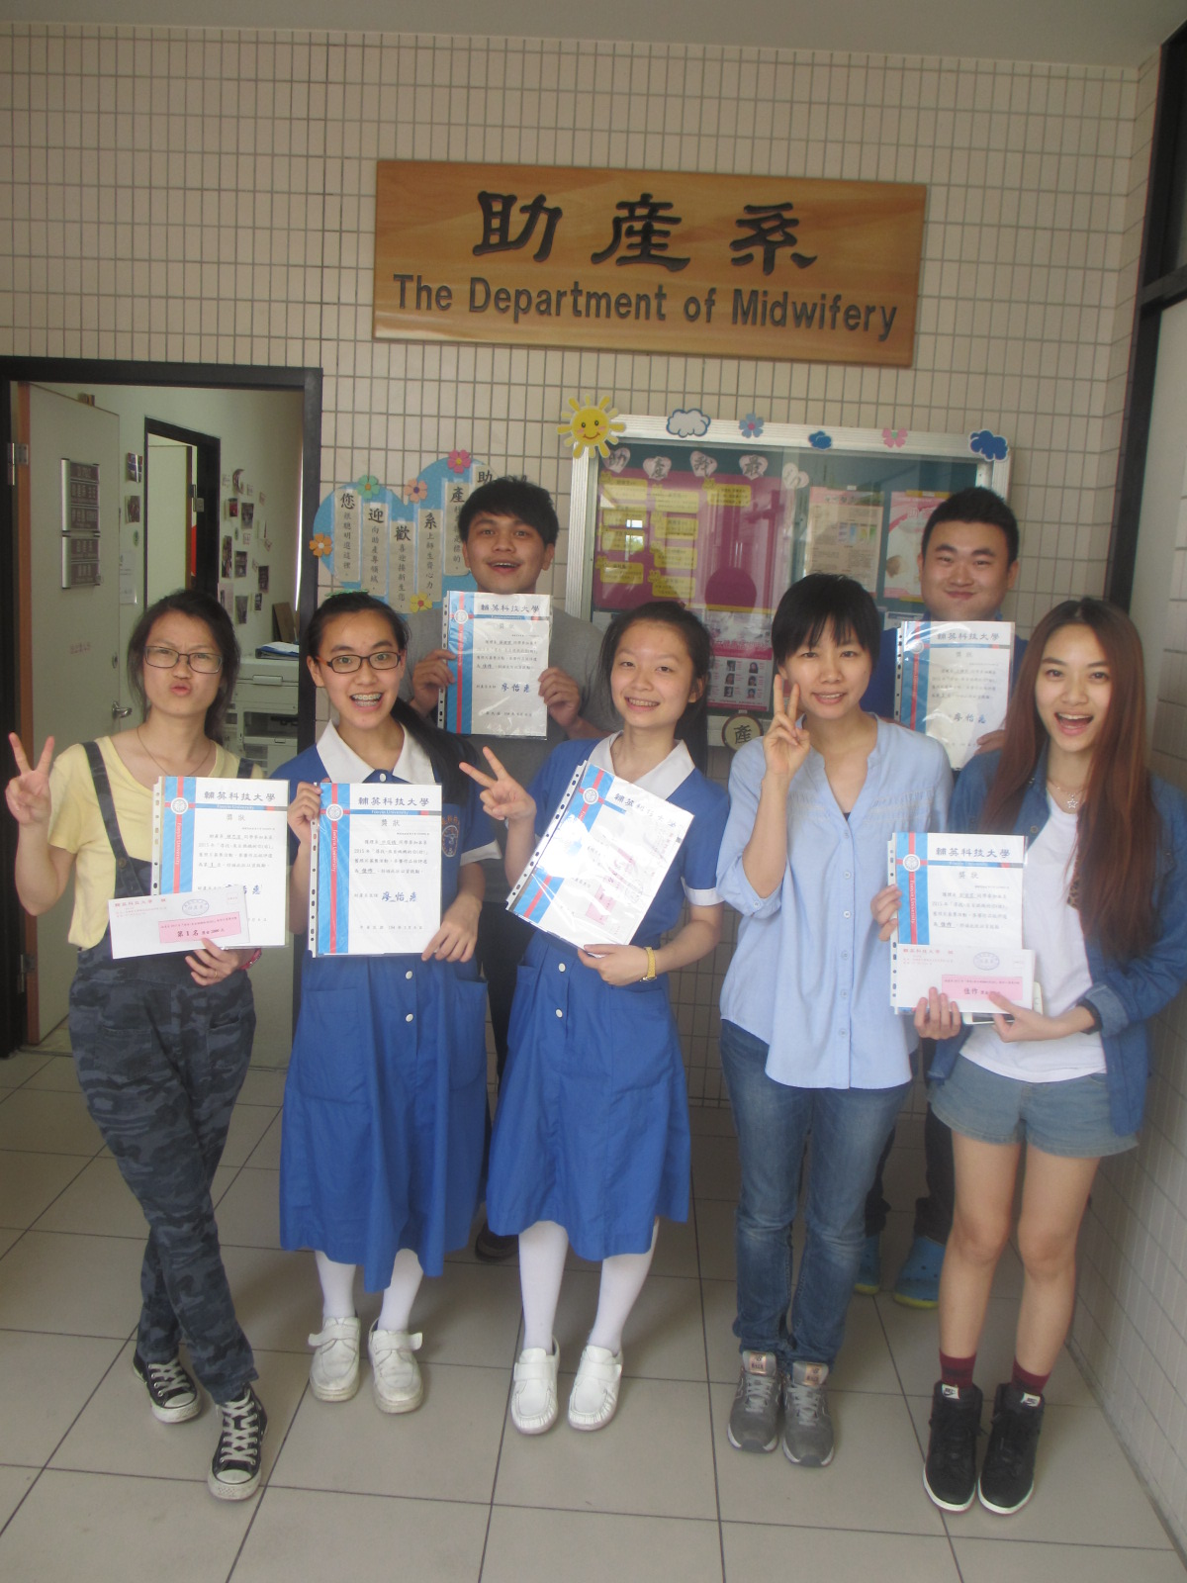  【獲獎同學合照】 |  |  |  |  |  |  |  |  |  |  |  |  |  |  |  |  |  |  |  |  | 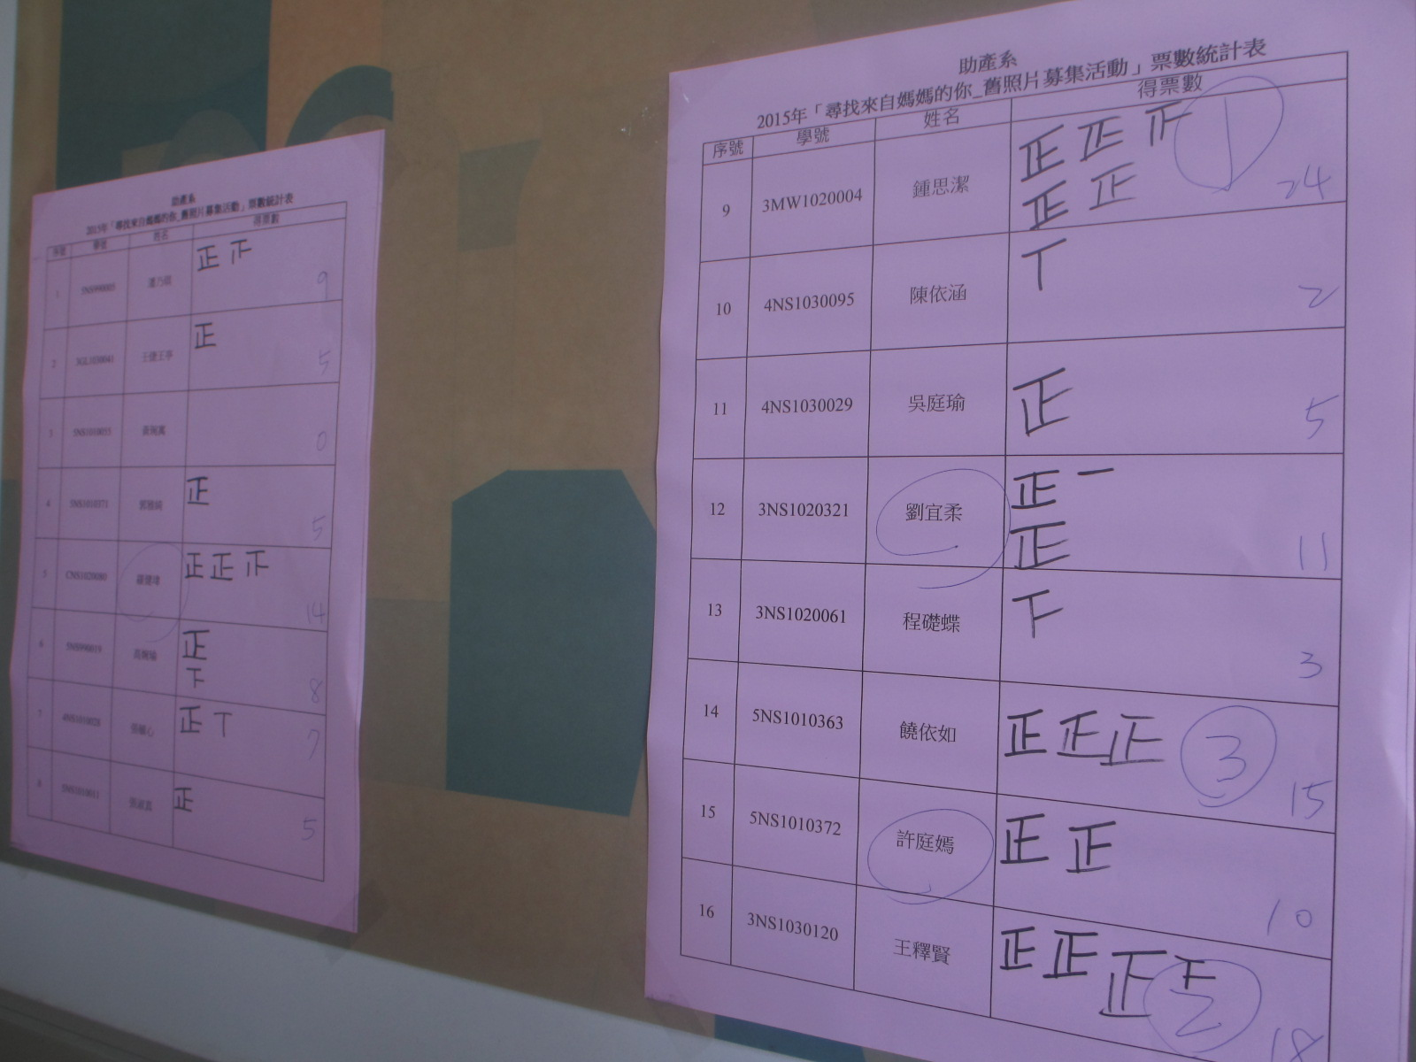  【開票結果】
活  動  照  片  /  至  少  ４  張 | 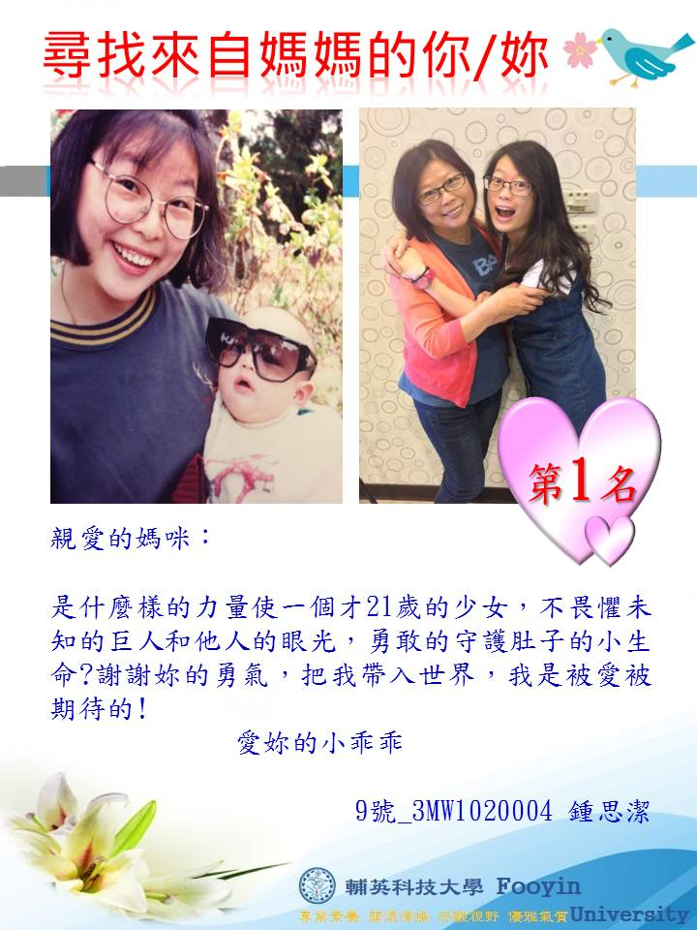  【第１名作品】 |  |  |  |  |  |  |  |  |  |  |  |  |  |  |  |  |  |  |  |  | 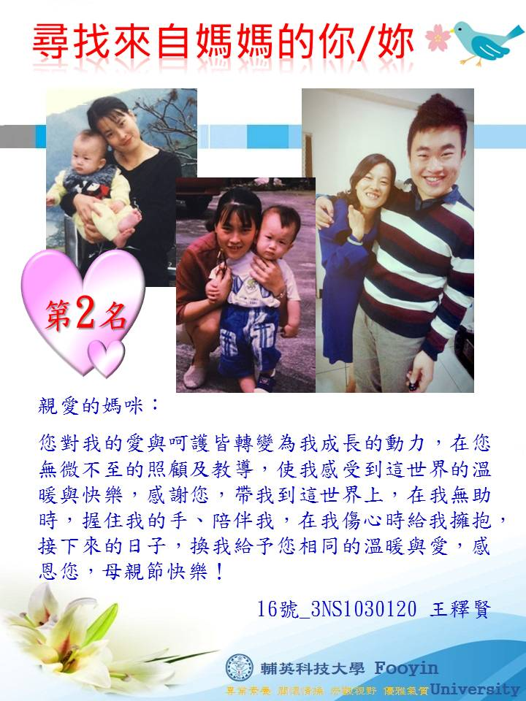  【第２名作品】
活  動  照  片  /  至  少  ４  張 | 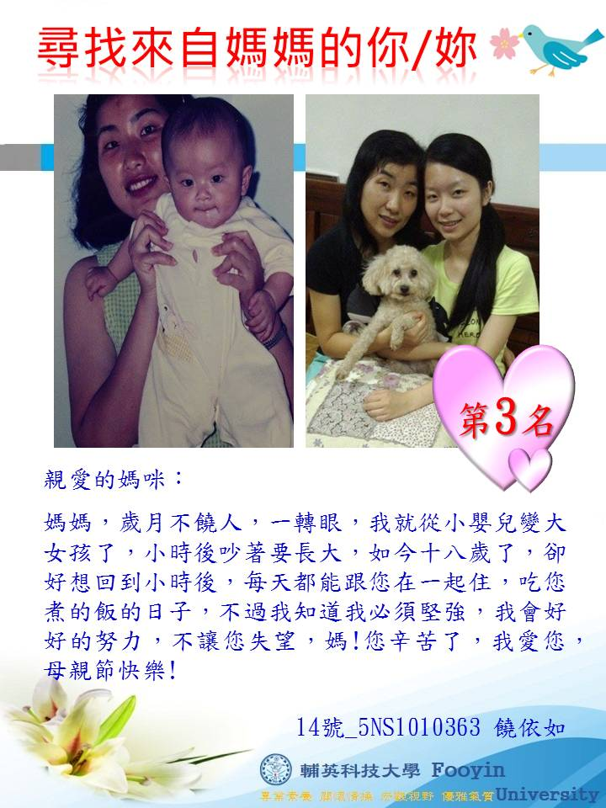  【第３名作品】 |  |  |  |  |  |  |  |  |  |  |  |  |  |  |  |  |  |  |  |  | 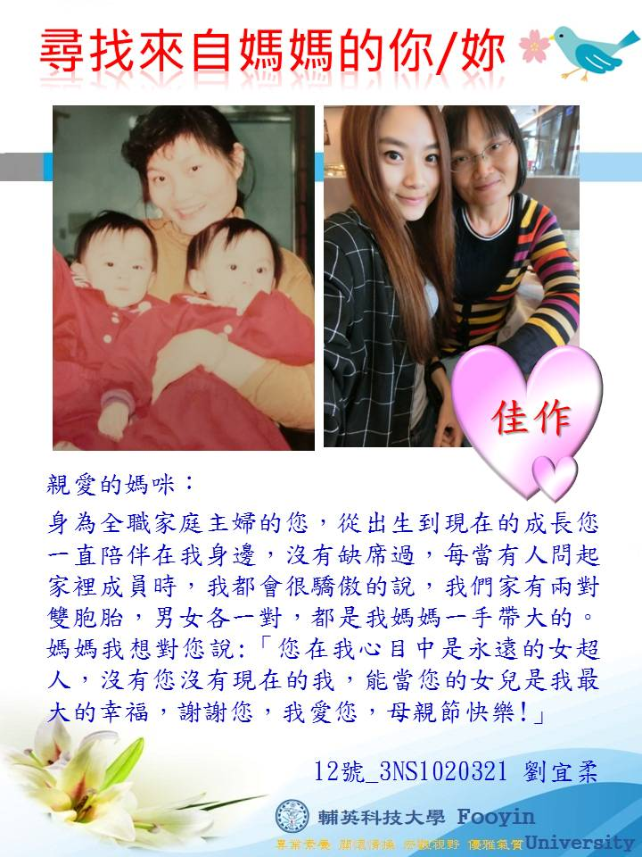  【佳作作品】
活  動  照  片  /  至  少  ４  張 | 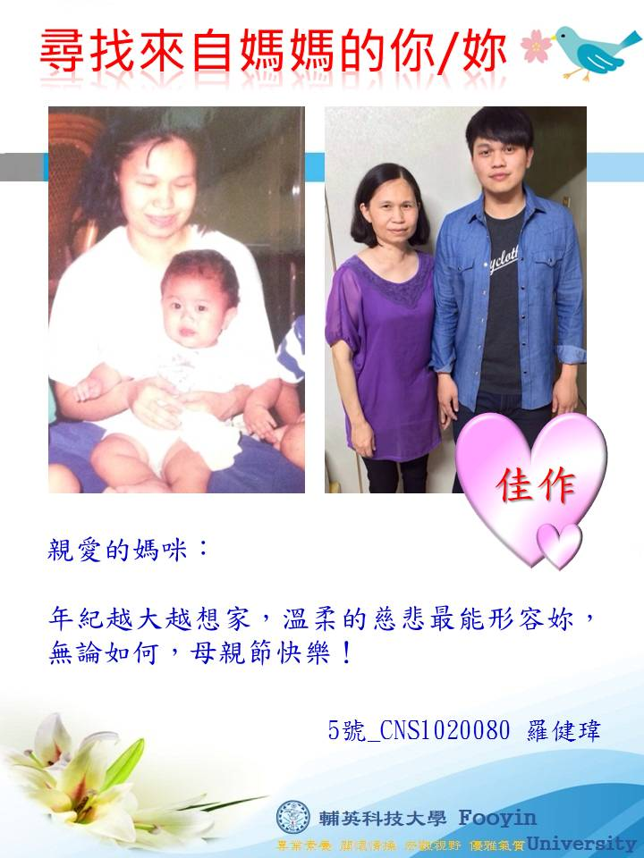  【佳作作品】 |  |  |  |  |  |  |  |  |  |  |  |  |  |  |  |  |  |  |  |  | 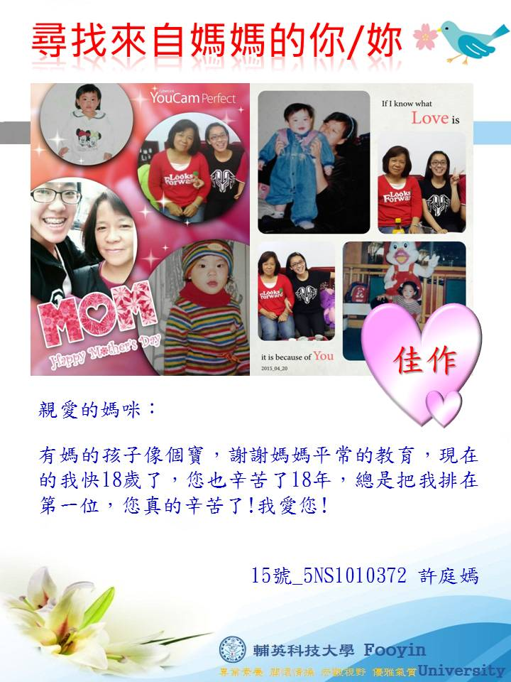  【佳作作品】

